2025年度 静岡県病院薬剤師会 がん専門薬剤師部門研修会
がん薬物療法を学ぶ会
この度「がん薬物療法を学ぶ会」を下記の要領にて開催する運びとなりました。
ご多用中とは存じますが、何卒ご出席頂きますようお願い申し上げます。
静岡県病院薬剤師会 学術部 部長 奥村知香
がん専門薬剤師部門 委員長 石川 寛
記

日時：2025年11月13日（木） 19:00 ~ 20:40
参加方法：ZOOM ウェビナーによるオンライン研修会です。（同時配信型研修）
「シクミネット」申込サイトよりお申し込みください。
申込期限：2025年11月6日（木） 12:00 （ 決済期限：2025年11月10日（月） 12:00）
会 費：1,000円（会員）3,000円（非会員）（クレジットカード、コンビニ決済、Pay-easyのいずれか）
主催者の都合で開催が中止となった場合以外は返金致しません。 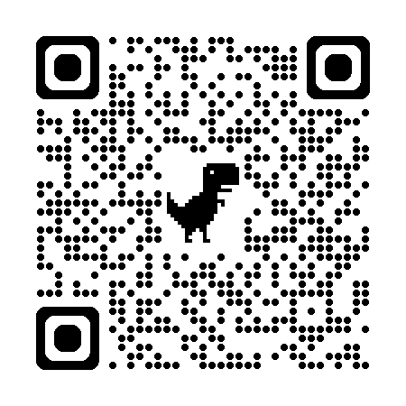
共催： 静岡県病院薬剤師会、第一三共株式会社
―プログラム―
特別講演Ⅰ （19：00～19：40）
司会：静岡県立静岡がんセンター 薬剤部 副薬剤長 石川 寛 先生
「がん薬剤師外来を含めた患者サポートの取り組み」
医療法人雄心会 青森新都市病院 診療支援部長 兼 薬剤科長 坂田 幸雄 先生
特別講演Ⅱ （19：40～20：30）
司会：順天堂大学医学部附属静岡病院 薬剤科 南雲 昭人 先生
「乳がん治療における新規ADCダトロウェイの位置付けと副作用マネジメント」
静岡県立静岡がんセンター 乳腺腫瘍内科 部長 德留 なほみ 先生
確認試験 （20：30～20：40）

参加前に静岡県病院薬剤師会のHPにある「web 研修会における参加方法及び単位取得の条件について」をご確認下さい。
下記条件をすべて満たす場合のみ単位を付与致します。

● 日本病院薬剤師会専門薬剤師・認定薬剤師の認定講習会 がん領域：0.75 単位（予定）
● 日病薬病院薬学認定薬剤師制度 Ⅲ-1 １単位 (予定)
● 日本緩和医療薬学会緩和薬物療法認定薬剤師制度 1単位（予定）

① 入室：開催時間迄に入室を済ませてください。（開始時間を過ぎた場合は無効）
② 受講中：入室から退室まで継続して研修会に参加していてください。（途中で参加・退席が繰り返された場合は無効）
③ 退室：主催者側で終了操作を行ないます。参加者側で「退室」をしないでください。（終了前に退室した場合は無効）
④ メールアドレス:シクミネット申込時の登録アドレスと参加時のメールアドレスが異なる場合は無効。
⑤ 確認テスト:Googleフォーム内で実施し、期日までに確認テストへの回答が確認できない場合は無効。
⑥ 受講確認：入退室ログ、メールアドレスの整合性、確認テスト回答を持って実施。

問合先：静岡県立静岡がんセンター 薬剤部 石川 寛 電話番号：055-989-5222

